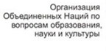 |  |  | 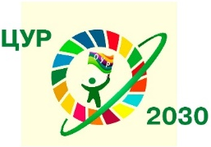 |  |  | 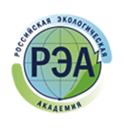

Информационное письмо
Дорогие друзья!

Приглашаем Вас 22 января 2022 года в 7.20 мск. на онлайн консультацию по теме «Проектирование урока (занятия)» в рамках Всероссийского конкурса «Учитель (воспитатель, педагог дополнительного образования) ОУР - 2022» (апрель-май 2022 г.).
Цель Конкурса – выявить и представить опыт учителей, воспитателей, педагогов дополнительного образования по включению идей, ценностей, целей ОУР в содержание образования для формирования их личностной значимости для обучающихся.
Конкурс проводится в рамках II Всероссийского Фестиваля (с международным участием) научно-практических разработок по образованию для устойчивого развития, который пройдет 16-18 мая 2022 г. на платформе http://partner-unitwin.net.
Организаторами Конкурса выступают:
- Научный совет по проблемам экологического образования РАО (Россия)
- Межрегиональное сетевое партнерство педагогов «Учимся жить устойчиво в глобальном мире: Экология. Здоровье. Безопасность»;
- Кафедра ЮНЕСКО по проблемам больших городов Факультета глобальных процессов МГУ им М.В. Ломоносова, ее сетевая секция (сетевая кафедра) «Экологическое образование для устойчивого развития в глобальном мире»;
- Российская экологическая академия;
- МАУ ИМЦ г. Томска.
Ведущий консультации - Дзятковская Елена Николаевна, ведущий научный сотрудник лаборатории дидактики и философии образования, доктор биологических наук, профессор, руководитель сетевой кафедрой ЮНЕСКО факультета глобальных процессов МГУ им. М.В. Ломоносова при ФГБНУ "Институт стратегии развития образования РАО», академик Российской Экологической Академии.
Для просмотра вебинара необходимо пройти по ссылке: http://moodle.imc.tomsk.ru/mod/bigbluebuttonbn/view.php?id=4032
Наша цель – содействие реализации Целям устойчивого развития, продвижение идей образования в интересах устойчивого развития в практику.
В рамках вебинара будут представлены требования к проектированию урока, видеозапись которого педагогические работники могут представить на Всероссийский конкурс «Учитель (воспитатель, педагог дополнительного образования) ОУР - 2022».
По организационным вопросам обращаться: Осипова Оксана Александровна, заместитель директора по развитию, методист МАУ ИМЦ г. Томска, 8-952-892-54-40.
По техническому сопровождению просмотра обращаться: Ягодкина Ксения Викторовна, yaks-imc@yandex.ru, 8-913-858-20-92.

